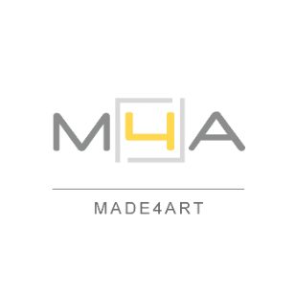
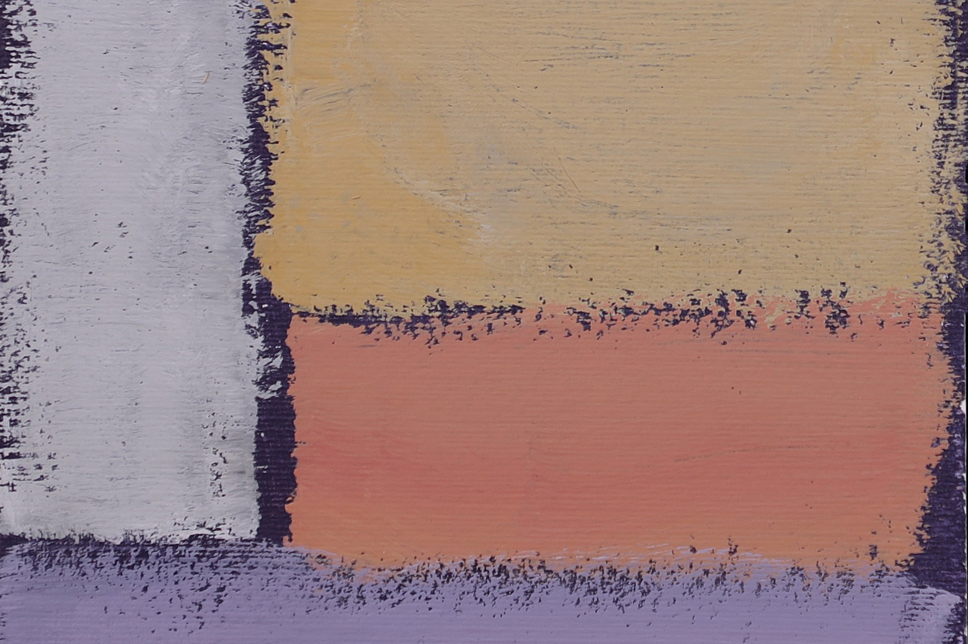
Luciano Bonetti
Vicine lontananze

a cura di Vittorio Schieroni, Elena Amodeo
MADE4ART, Via Ciovasso 17 a Brera, Milano
Opening su invito mercoledì 2 febbraio ore 18 - 20
2 - 26 febbraio 2022

MADE4ART di Milano è lieto di presentare presso la propria sede in Via Ciovasso 17, nel cuore di Brera, Vicine lontananze, esposizione personale dell’artista Luciano Bonetti, un progetto a cura di Elena Amodeo e Vittorio Schieroni.
In mostra presso MADE4ART una selezione di opere pittoriche frutto della produzione artistica più recente di Luciano Bonetti. Accanto alla serie di lavori Finestra sul tempo del 2019, astrazioni di figure, luoghi ed emozioni che scorrono incessantemente davanti allo sguardo nel corso della vita quotidiana, materializzandosi e prendendo forma attraverso il colore, vengono ora presentate le composizioni Vicine lontananze, realizzate tra il 2020 e il 2021, dove elementi figurativi ritornano nella composizione per richiamare l’attenzione sullo stato di separazione e sulla distanza che abbiamo dovuto subire in questo periodo di pandemia – lontananza dagli affetti, dalla libertà, dalle nostre certezze – in un invito a riscoprire ciò che di vero e di importante c’è nell’esistenza e nelle nostre vite.
Il percorso di ricerca interiore portato avanti da Luciano Bonetti si arricchisce di un nuovo capitolo estremamente intimo e profondo, rivolgendosi con grande poesia e sensibilità alla nostra sfera personale. La natura a cui Bonetti fa riferimento nei suoi dipinti di più recente realizzazione è simbolo di un obiettivo e di un’aspirazione, della voglia di recuperare e di ricominciare, partendo dalla memoria in direzione di un futuro pieno di possibilità e di speranza.
Vicine lontananze sarà aperta al pubblico dal 2 al 26 febbraio 2022, visitabile prenotando il proprio appuntamento con una mail a info@made4art.it; opening su invito mercoledì 2 febbraio dalle ore 18 alle 20. Per i collezionisti e per coloro che desiderassero ricevere maggiori informazioni sulle opere o una consulenza per arredamento e interior design sarà anche possibile fissare un colloquio telefonico o tramite videochiamata Skype.

Luciano Bonetti. Vicine lontananze
a cura di Elena Amodeo, Vittorio Schieroni
2 - 26 febbraio 2022
Opening su invito mercoledì 2 febbraio ore 18 - 20
Lunedì ore 15 - 19.30, martedì - venerdì ore 10 - 19.30, sabato ore 15 - 18
Esposizione visitabile su appuntamento
Si invita a verificare sempre sul sito Internet di MADE4ART eventuali aggiornamenti
sugli orari e le modalità di accesso allo spazio
MADE4ART
Spazio, comunicazione e servizi per l’arte e la cultura
Via Ciovasso 17, Brera District, 20121 Milano, Italia
Fermate metropolitana Lanza, Cairoli, Montenapoleone
www.made4art.it, info@made4art.it, +39.02.23663618

